意見をつなぐ言葉
（同じ意見を言う場合）
「～さんと同じで…」
（違う意見を言う場合）
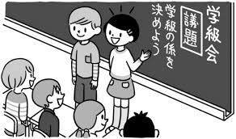
「～さんの意見もいいと思うのですが、私は…」

手を挙げるときに言ってほしい言葉
（付け足す場合）
「付け足しがあります」
（心配意見に対して）
「改善策があります」
その心配意見本当に必要？
心配意見の出し方
「その意見に決まってしまうと、めあてとしていることが達成しなくなりそうな時」（めあて的な不安）
「準備時間が〇時間だから、そんなにたくさんはできないと思う。」
（時間的な不安）

これはやめよう×
理由が「やりたくないから。」「危ないから」

